«ТехноЕлка»

19 ноября 2019 года на базе ГУДО «Центр творчества детей и молодёжи «Світанак» Пуховичского района» прошёл областной этап республиканского конкурса «ТехноЕлка».
Данный конкурс проводится с целью активизации деятельности объединений по интересам технического профиля, привлечения учащихся к изобретательской деятельности, занятиям техническим творчеством.
В конкурсе «ТехноЕлка» приняли участие учащиеся учреждений общего среднего, дополнительного образования детей и молодежи, учреждений профессионально-технического и среднего специального образования Минской области. В выставке от нашего учреждения образования приняли участие 19 работ, выполненных учащимися под руководством преподавателей и педагогов дополнительного образования.

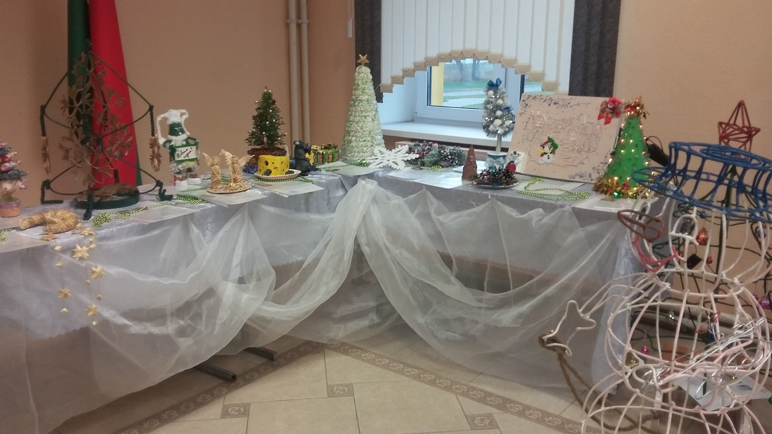

Жюри отобрало лучшие работы, которые будут представлять нашу область на конкурсе «ТехноЕлка» в УО «Республиканском центре инновационного и технического творчества». В их число вошли работы «Мышиный переполох», «Счастливая пара», выполненные учащимися группы 91 УМ Рындевичем Сергеем Ивановичем и Плисовым Русланом Николаевичем под руководством педагога дополнительного образования Муратовой Марии Владимировны.

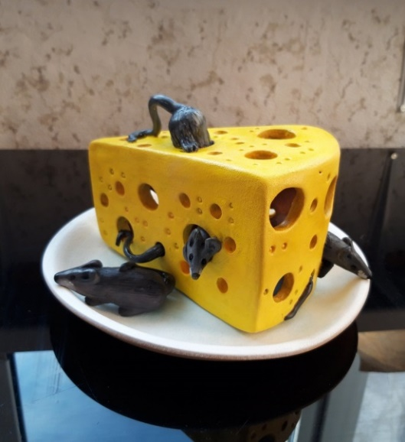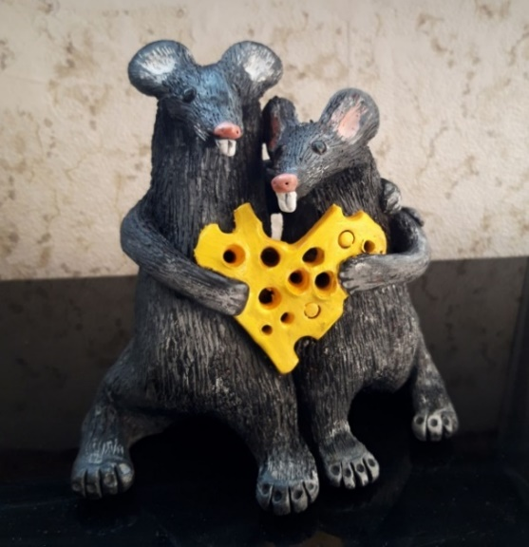
«Мышиный переполох» «Счастливая пара»

Также были отмечены работы:
«Ёлочка», учащегося 117 М группы Денисевича Артёма Александровича, выполненная под руководством преподавателя Худицкого Анатолия Антоновича
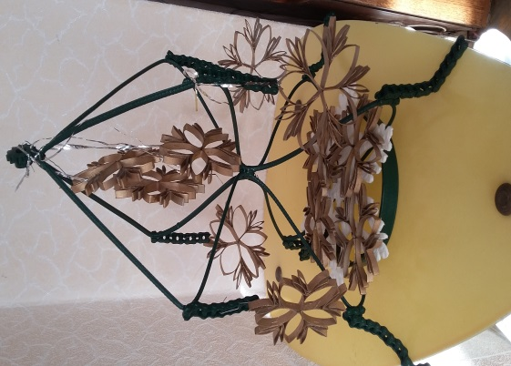

«Новогоднее настроение», учащегося 119 М группы Шапочкина Никиты Валерьевича, выполненная под руководством преподавателя Зейдиной Ольги Михайловны
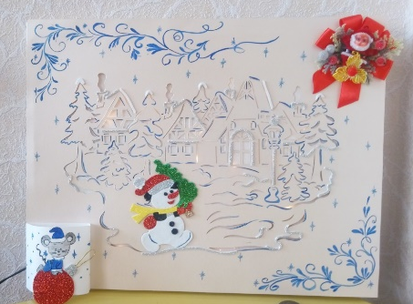

«Снеговик с ёлкой на санках», учащихся 91 УМ группы Савкина Кирилла Александровича, Плисова Руслана Николаевича, выполненные под руководством мастера производственного обучения Цытовича Василия Васильевича.
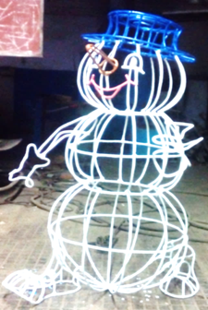
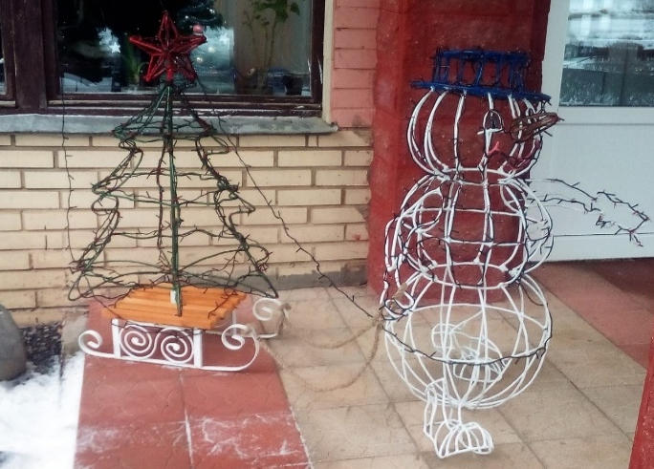

Благодарим всех за участие и желаем творческих побед!

